**Bài 1:**

A,

B1: Đầu vào: nhập giá trị A, B.

B2: Nếu B=0, in ra màn hình: “Error: devide by rezo”, chuyển đến B4.

B3: Nếu B≠0, gán C=A/B đồng thời in ra màn hình giá trị C.

B4: Kết thúc.

B,

B1: Đầu vào: nhập giá trị A, B.

B2: Nếu A=0 và B=0, in ra màn hình: “The equation is true for any number”, chuyển đến B5.

B3: Nếu A=0 và B≠0, in ra màn hình: “The equation has no root”, chuyển đến B5.

B4: Nếu A≠0, gán X = -B/A đồng thời in ra màn hình giá trị X.

B5: Kết thúc.

C,

B1: Đầu vào: nhập giá trị N>2.

B2: Gán M=2.

B3: Gán R = số dư N/M.

B4: Nếu R=0, in ra màn hình: “N is not a prime number”, chuyển đến B7.

B5: Nếu R≠0 và M < N-1, gán M = M+1, quay lại B3.

B6: Nếu R≠0 và M ≥ N-1, in ra màn hình: “N is a prime number”, chuyển đến B7.

B7: Kết thúc.

**Bài 2:**

A,

B1: Đầu vào: nhập giá trị A, B, C.

B2: Gán ∆= B2 – 4*A*C.

B3: Nếu ∆ < 0, in ra màn hình: “Phương trình vô nghiệm”, chuyển đến B6.

B4: Nếu ∆ ≥ 0, gán X1= ( -B + sqrt(∆) ) / (2*A), X2= ( -B - sqrt(∆) ) / (2*A).

B5: In ra màn hình kết quả và kết thúc.

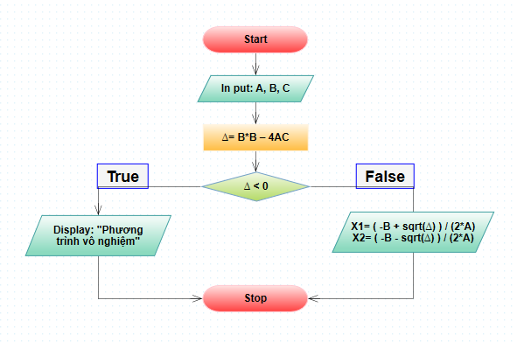

B,

B1: Đầu vào: nhập giá trị N.

B2: Nếu N ≤ 0, quay lại B1.

B3: Gán M=0, in ra màn hình M.

B4: Gán M = M+2.

B5: Nếu M ≤ N, in ra màn hình M, quay lại B4.

B6: In ra màn hình kết quả và kết thúc.

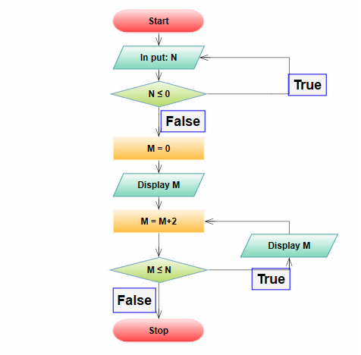

C,

B1: Đầu vào: nhập giá trị N.

B2: Nếu N ≤ 0, quay lại B1.

B3: Nếu N < 2, in ra màn hình: “không tồn tại số nguyên tố từ 0 đến N”, chuyển đến B­12.

B4: Gán A = 2, in ra màn hình giá trị A.

B5: Gán A = A+1.

B6: Nếu A > N, chuyển đến B12.

B7: Gán M = 2.

B8: Gán R = số dư A/M.

B9: Nếu R = 0, quay lại B5.

B10: Nếu R ≠ 0 và M < A/2, gán M = M+1, quay lại B8.

B11: Nếu R ≠ 0 và M ≥ A/2, in ra màn hình giá trị A, quay lại B5.

B12: In ra màn hình kết quả và kết thúc.

